**Лабораторна робота № 2**

**Тема:** Ввід вивід. Програмування алгоритмів розгалуженої структури.

**Завдання**  Скласти програму згідно завдання з використанням оператора вибору CASE.

Скласти програму, яка б визначала, в який з діапазонів входить число N.

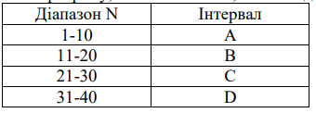

**Код програми**

#include <stdio.h>

#include <math.h>

int main() {

char c;

int N;

printf("Введіть число:");

scanf("%i", &N);

if(N<11){

c='a';

}

else if(10<N && N<21){

c='b';

}

else if(20<N && N<31){

c='c';

}

else if(30<N && N<41){

c='d';

}

else{

printf("Не входить ні в один інтервал");

}

switch (c)

{

case 'a':

{

printf("Діапазон 1-10 : Інтервал А");

break;

}

case 'b':

{

printf("Діапазон 11-20 : Інтервал B");

break;

}

case 'c':

{

printf("Діапазон 21-30 : Інтервал C");

break;

}

case 'd':

{

printf("Діапазон 31-40 : Інтервал D");

break;

}

}

return 0;

}

**Результат роботи програми**

